年度产品质量回顾分析报告产品名称:复方甘草片
规格：100 片/瓶×15 瓶/盒×20 盒/箱50 片×300 瓶/箱
24 片×2 板/盒×10 盒/收缩膜×30 条/箱

回顾日期：2011 年 07 月 01 日－2012 年 07 月 30 日
起草：  QA | 签名 | 时间：
审核：  QA 负责人 | 签名 | 时间：
批准：  质量受权人 | 签名 | 时间：

[目录]
1 概要： 1
- 回顾期限 1
- 制造情况： 1
- 产品描述： 1
  - 产品工艺 1
  - 产品给药途径及适应症： 11
  - 关键参数： 11
- 物料质量回顾 11
  - 原辅料、包装材料质量问题回顾 12
  - 主要原辅料购进情况回顾（附：原辅料的质量标准） 13
  - 供应商的管理情况回顾 14
  - 工艺用水、与药品直接接触的气体质量问题回顾 15
- 成品质量标准情况： 15
  - 产品质量标准 15
  - 质量指标统计及趋势分析 15
- 生产工艺分析： 16

  - 关键工艺参数控制情况 16
  - 中间体控制情况 16
  - 工艺变更情况 17
  - 物料平衡（附表 2） 17
7.5 收率（附表 2） 17
7.6 返工与再加工 17
- 偏差回顾： 17
- 超常超限回顾： 18
- 产品稳定性考察： 18
- 拒绝批次： 18
  - 拒绝的物料 18
  - 拒绝的成品及中间产品 19
- 变更控制回顾： 19
- 验证回顾： 19
- 环境监测情况回顾： 20
- 人员情况： 21
- 委托加工、委托检验情况回顾： 21
- 不良反应： 21
- 产品召回、退货： 22
  - 产品召回 22
18.2 退货 22

19 投诉： 22
20 药品注册相关变更的申报、批准及退审 22
21 结论： 22
22 建议： 23
表一：年度产品回顾分析表 24
表二 产品各工序收率、平衡统计表 34

- 概要：

复方甘草片是我厂常年生产品种，产量大，工艺成熟，质量稳定，根据《年度产品质量回顾分析管理规程》的规定，质量保证部于 2012 年 10 月对我厂生产的复方甘草片进行了年度产品质量回顾分析。本报告重点对该品种的两种主要有效成分甘草酸和无水吗啡的含量进行了统计和趋势分析。通过分析，确定现行工艺对产品质量的影响程度，将影响产品质量的关键参数进行风险评估，将影响因素降到最低。确保了产品质量，并为今后复方甘草片的稳定生产提供了参考。
- 回顾期限

2011 年 07 月 01 日－2012 年 07 月 30 日

- 制造情况：

本回顾年度共生产复方甘草片 228 批，总产量为 89451 万片（单位），总收率为 98.73%.
- 产品描述：

  - 产品工艺

    - 产品名称、剂型、规格：

      - 产品名称：复方甘草片

      - 本品每片中含无水吗啡（C H NO ）应为 0.36～0.44mg；含甘草酸
17 19 3

（C H O ）不得少于 7.3mg。
42 62 16

      - 剂型：片剂

      - 规格：复方

      - 有效期：48 个月

      - 批准文号：国药准字 H62020193

      - 批量：400 万片

    - 处方和依据：

      - 处方：

原辅料名称 | 单位 | 用量(1000 片)
甘草浸膏粉 | g | 112.5
阿 片 粉 | g | 4
苯 甲 酸 钠 | g | 2
樟 脑 | g | 2
八角茴香油 | g | 2
氧 化 镁 | g | 5
滑 石 粉 | g | 5
乙 醇 | ml | 20

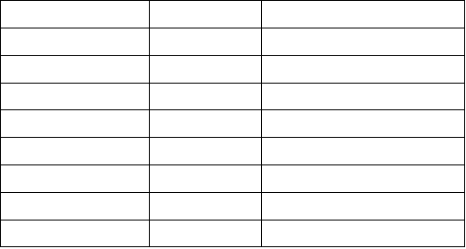
*含吗啡按无水吗啡（C H NO ）计算，应为 9.5%～10.5%。按干燥品计算，
17 19 3

含甘草苷（C H O ）不得少于 0.5%，甘草酸（C H O ）不得少于 7.0%。
21 22 9 42 62 16

      - 依据：《中国药典》2010 年版二部 P575、报批的复方甘草片甘肃省药品生产申报审批书以及 2010 版药品生产质量管理规范（GMP）。
    - 工艺流程图：（见附图 1）

附图 1：复方甘草片生产工艺流程图

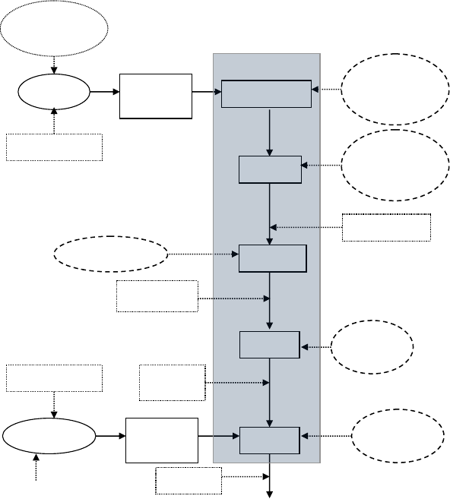
供应商审计
进厂验收
原辅料
清洁除尘
拆外包装
粉碎、混合
批号
外观质量数量
进厂质量检验
称量
批号
外观质量数量
QA 监督投料
干燥温度、时间
制粒
半成品检验
压片
片重检查
外观、脆碎度
进厂质量检验
检验
内包装材料
清洁除尘
拆外包装
内包装
装量检查
外观检查
成品检验

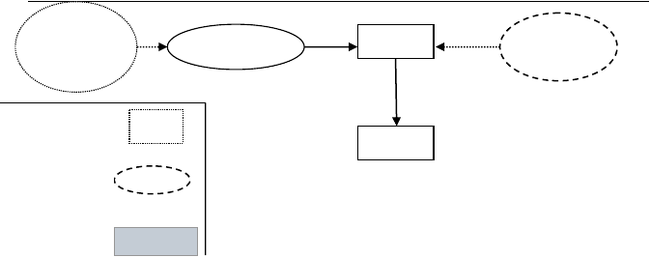.
供应商审计
进厂验收质量检查
外包装材料
外包装
装量检查
外观检查
QC 检验：
入库
过程控制：
D 级区

    - 复方甘草片操作过程及工艺条件：

复方甘草片生产操作的洁净区按 D 级洁净级别管理，温度为 18～26℃，相对湿度为 45～65%。进出入复方甘草片生产区域的人员按《生产人员出入车间管理规程》进行管理。
      - 领料

根据生产指令填写领料单，按照《领料 SOP》领取原辅料。复方甘草片原料为甘草浸膏粉、阿片粉、苯甲酸钠、樟脑、八角茴香油、氧化镁、滑石粉、乙醇， 领料人员在领用时必须核对品名、批号、数量是否一致，核对检验单号，确定所 领原辅料为已经检验的合格原辅料。阿片粉属于麻醉药品，按照麻醉药品管理规 程进行领取。
按《领料 SOP》领取 14-16 目筛网。存于物料暂存间。

      - 粉碎

将 25 Kg 苯甲酸钠置于高效粉碎机中，按《30B-X 型粉碎机操作 SOP》操作粉碎苯甲酸钠，粉碎后的苯甲酸钠称量后装入不锈钢桶内，备用。
      - 原辅料称量

原料人员按每批 400 万片准备原辅料。分别称取甘草浸膏粉 450Kg、苯甲酸钠 8Kg、樟脑 8Kg、八角茴香油 8Kg、氧化镁 20Kg、滑石粉 20Kg、乙醇（95%） 80L（65 Kg，相对密度不大于 0.8129）。称取滑石粉 20 Kg ，分成 4 份备用。
        - 樟脑八角茴香油混合溶液的配制

将 8Kg 樟脑投入不锈钢桶，加入 8kg95%酒精溶解后，缓慢倒入八角茴香油8Kg，搅拌混匀，备用。
        - 首先将甘草浸膏粉 450Kg、苯甲酸钠 8Kg、氧化镁 20Kg 置于一维运动混

合机中，其次在监督人员的监督下投入阿片粉 16Kg。按照《YYH-4000L 型一维混合机操作 SOP》开启一维运动混合机混合 1 小时后，加入樟脑八角茴香油混合溶
液 8kg（由于出锅过程中产尘较大，为减少产尘量，故加入混合液），继续混合 1

小时，停机，混合粉出锅后分为均等 4 份。

      - 交接物料

所准备的物料及时填写物料盛装单，交接给颗粒岗位。颗粒岗位交接的物料包括混合粉（均等 4 份）、樟脑八角茴香油溶液（16kg）、滑石粉 20Kg（每份 5 Kg，总共 4 份）、乙醇（95%）80L（65 Kg），相对密度不大于 0.8129）。
      - 颗粒

        - 润湿剂的配置

取相对密度合格的 95%乙醇（20L，相对密度不大于 0.8129）16.25 Kg，加2.5Kg~3Kg 纯化水，配成 82.3~80.2%的乙醇溶液，备用。每 100 万片配制一次， 现配现用。
计算公式： （95%）乙醇体积（L）×相对密度（0.8129）=乙醇重量（Kg） 浓乙醇（Kg）×浓乙醇（浓度）=【浓乙醇（Kg）+水（Kg）】×稀乙醇（浓度）
        - 制备软材和颗粒

① 投四分之一混合粉于湿法混合制粒机中，加 4kg 樟脑、八角茴香油混合溶液低速搅拌 3 分钟。
② 加入 82.3~80.2%的乙醇溶液，低速搅拌 1 分钟制成软材放出，置于不锈钢大盆

中，达到手捏成团、一触即散。按《YK-160 型摇摆式颗粒机操作 SOP》操作制成颗粒。
①、②程序进行四次，每次 100 万片，总共 400 万片。

        - 干燥

① 将湿颗粒平摊在干燥盘中，铺盘厚度为 2～4cm。

② 干燥盘放盘架上，置热风循环烘箱中，温度调到 35℃-40℃干燥 50～60 分钟。干燥过程中每间隔 30 分钟翻动一次。
③ ③ 干燥后的颗粒置不锈钢大盆。每 100 万软材加入 1 份滑石粉，均匀平摊。

用孔经为 2.5mm(14～16 目)筛网，按《YK-160 型摇摆式颗粒机操作 SOP》整粒。
        - 总混

整好的颗粒置二维运动混合机中，按《EYH-2000A 型二维混合机操作 SOP》操作，混合 10 分钟。混合后的颗粒称量后置不锈钢桶内，外贴盛装单。
        - 计算理论片重：计算公式： 理论片重（g） = 颗粒总重量（kg）/400 万片×1000
        - 交接填写物料盛装单，送交中转站。

      - 中转站

中转站管理员按《中转站操作 SOP》管理送入中转站的物料，并填写《请验单》， 通知生产区 QA 检查员取样送 QC。
        - 取样及检验：按《半成品取样 SOP》取样，《复方甘草片半成品质量标准》

检测无水吗啡、甘草酸含量。无水吗啡（C H NO ）应为 0.38～0.42mg；含甘草
17 19 3

酸（C H O ）不得少于 7.5mg。颗粒水分在 8%~10%。
42 62 16

        - 以无水吗啡、甘草酸含量计算片重。取含量低的物料调整片重。

计算公式： 调整后片重 = 规定片重g × 调整后含量%
调整前含量%

      - 压片

        - 从中转站领取化验合格的复方甘草片颗粒，并按物料盛装单核对品名、规格、产品批号、数量。
        - 核对模具品名、规格，检查冲头是否磨损、表面是否光洁。

        - 压片机安装 φ7mm 浅凹冲头模具。

        - 点动“启动”按扭进行试压片，调整片重在应压片重的 ±6.5％内，脆碎度减失重量≤0.9％。
        - 正式压片：按《ZP-35A 旋转式压片机操作 SOP》压片。

        - 压片过程中，每 15 分钟取 20 片测一次片重，每 30 分钟将平均片重记录于片重曲线图上。
        - 压制好的半成品放入不锈钢桶内，桶外贴盛装单。

        - 填写物料盛装单，送中转站。

        - 取样及检验：中转站管理人员填写《请验单》，通知生产区 QA 检查员取样送 QC，测片重差异、脆碎度等。
      - 包装:

        - 从中转站领取检查合格的复方甘草片，按物料盛装单核对品名、规格、产品批号、数量。
        - 按《领料 SOP》从库房领取内包材料或从内包材暂存间领取内包装材料，

并按物料盛装单核对品名、规格、批号、数量。

包装规格：100 片/瓶、50 片/瓶、24 片×2 板/盒。

        - 用数片机将药片数入药瓶内，塞纸、拧盖、封口，贴标。

        - 数片机按《高速摆动数片机操作 SOP》操作。

        - 旋盖机按《高速旋盖机操作 SOP》操作。

        - 封口帖标机按《封口帖标组合机操作 SOP》操作。

        - 内包半成品由输送带直接送至外包间包装。

      - 外包：

        - 包装规格：

⑴包装规格：24 片×2 板/盒×10 盒/收缩膜×30 条/箱24 片×2 板/盒×10 盒/收缩膜为一条收缩膜。
大箱：每箱装 30 条收缩膜及装箱单 1 张, 药品上下各有 1 张衬垫，用胶带封

箱。

⑵包装规格：50 片×300 瓶/箱

中盒：每中盒装 15 瓶,用防伪标签封口。

大箱：每箱装 20 中盒及装箱单 1 张, 药品上下各有 1 张衬垫，用胶带封箱。

⑶包装规格：100 片×300 瓶/箱

中盒：每中盒装 15 瓶，用防伪标签封口。

大箱：每箱装 20 中盒及装箱单 1 张, 药品上下各有 1 张衬垫，用胶带封箱。

        - 包装步骤：

⑴ 按《领料 SOP》领取外包装材料。

⑵ 按《热转换智能打码机操作 SOP》在中盒上打印：电子监管码一级码、批号、生产日期、有效期。
⑶ 大箱上手印：批号、生产日期、有效期。

⑷ 24 片×2 板/盒×10 盒/收缩膜×30 条/箱：装小盒、装收缩膜、装纸箱、放入装箱单、封箱、捆包。
⑸ 50 片×300 瓶/箱：贴签、装中盒、贴封口签、监管码一级工位扫码、装纸箱、放入装箱单、封箱、监管码二级工位扫码、捆包。
⑹ 100 片×300 瓶/箱：贴签、装中盒、贴封口签、监管码一级工位扫码、装纸箱、放入装箱单、封箱、监管码二级工位扫码、捆包。
        - 包装过程中，包装班长应对第一个包装好的产品进行检查，合格后才能开始正式包装，检查内容包括：
① 产品的名称、规格、批号；

② 产品批号、有效期、生产日期、监管码的打印是否正确、清晰；

③ 标签及监管码的粘贴位置是否正确，是否牢固；

④ 包装的整体外观等。

        - 药品零头包装（以中包装为单位），按《合箱包装管理规程》进行合箱，只限两个批号为一箱。合箱外标明两个批号。
        - 包装完成后，中转站管理人员填写《请验单》，通知生产区 QA 检查员取样送 QC。

        - 包装过程中随时检查监管码、批号、生产日期、有效期，说明书与包装要求是否相符。包装结束，应准确统计标签的领用数、实用数、损耗数及剩余数， 是否一致。
        - 物料平衡检查按《偏差及异常情况处理规程》执行。

        - 已包装好的产品，按《成品寄库管理规程》办理寄库手续，收到检验合格报告单后，重新办理入库手续。
        - 废标签按《标签、说明书管理规程》销毁。

  - 产品给药途径及适应症：

【适 应 症】用于镇咳祛痰。

【用法用量】口服或含化，成人一次 3～4 片，一日 3 次。

  - 关键参数：

甘草酸
重量
水分
微生物
类别
吗啡含量
脆碎度
含量
差异
测定
限度
颗粒水分
中间
0.38～
每片不得
/
控制
/
/
产品
0.42mg
少于 7.5mg
8％～10％
0.37～
每片不得
成品 ±6.5％
/
≤0.9％
符合规定
0.43mg 少于 7.4mg

- 物料质量回顾

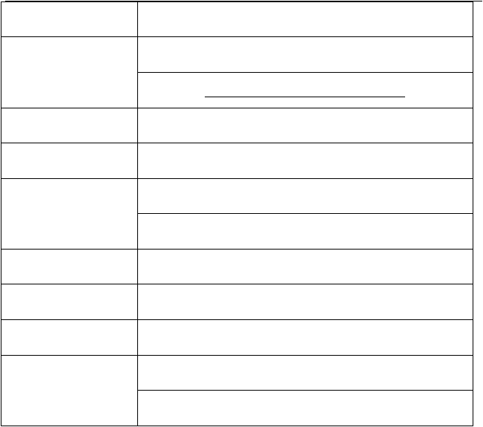
原辅料
供应商
陕西宝鸡金森制药有限公司
甘草浸膏粉
新疆阿拉尔新农甘草产业有限公司
阿片粉
青海制药有限公司
苯甲酸钠
武汉有机实业股份有限公司
宝鸡金森制药股份有限公司
八角茴香油
广西百色桂西制药有限公司
樟脑
苏州合成化工有限公司
乙醇
湖南尔康制药有限公司
氧化镁
河北邢台冶金镁业有限公司
桂林桂广滑石开发有限公司
滑石粉
广西龙胜华镁滑石公司

  - 原辅料、包装材料质量问题回顾
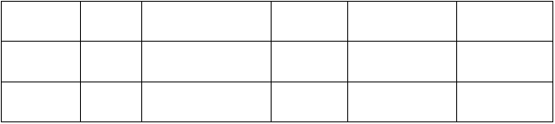
投诉号
时间
品名和入库序号
供应商
缺陷描述
处理方法
无
/
/
/
/
/

评价：购进的原辅料及包装材料在使用之前经过化验室取样检验，检验合格后才可用于生产。检验数据和使用情况表明购进的以上原辅材料均符合国家规定标准及生产工艺要求。

  - 主要原辅料购进情况回顾（附：原辅料的质量标准）

名称 批号

20110407

20110702
放行（√）

√

√
拒绝（×） 合格率％

阿片粉（含吗啡按无
20111004 √

20111005 √

水吗啡(C H NO )计

17 19 3
20120102
√ 100%

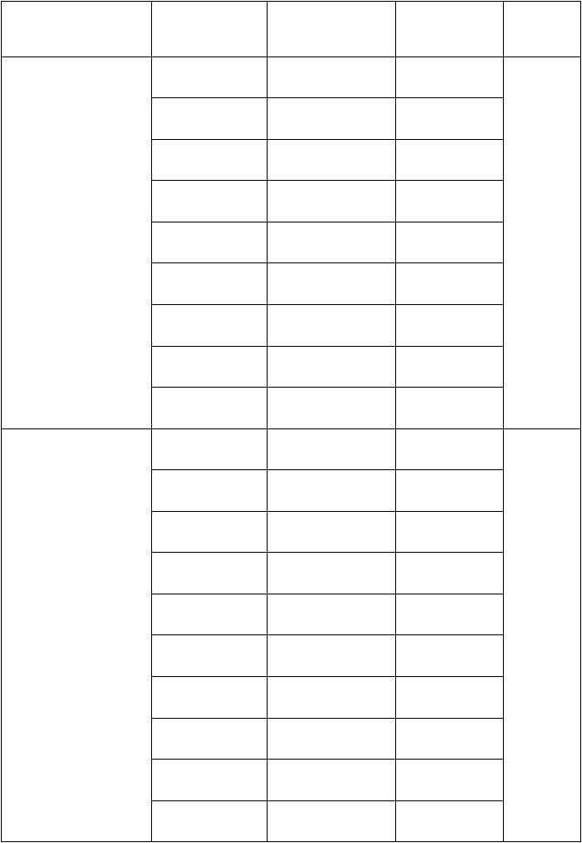
算 ， 应 为 9.5% ～
 | 20120201 | √
10.5%） | 20120206 | √
 | 20120404 | √
 | 20120503 | √
 | F-11076 | √
 | 20110510 | √
 | 20110511 | √
甘草浸膏粉（按干燥 | F-11096 | √
品计算，含甘草酸 | F-11098 | √
(C H O ) 不得少于  42 62 16 | 20110807 | √
7.0%） | 20110808 | √
 | 20110907 | √
 | 20110908 | √
 | 20111109 | √

100%

 | 20111110 | √
 | 20111111 | √
 | 20111112  F-12017 F-12019 | √  √  √
 | 20120211 | √
 | 20120212 | √
 | 20120301 | √
 | 20120302 | √
 | 20120407 | √
 | 20120408 | √
 | 20120409 | √
评价：

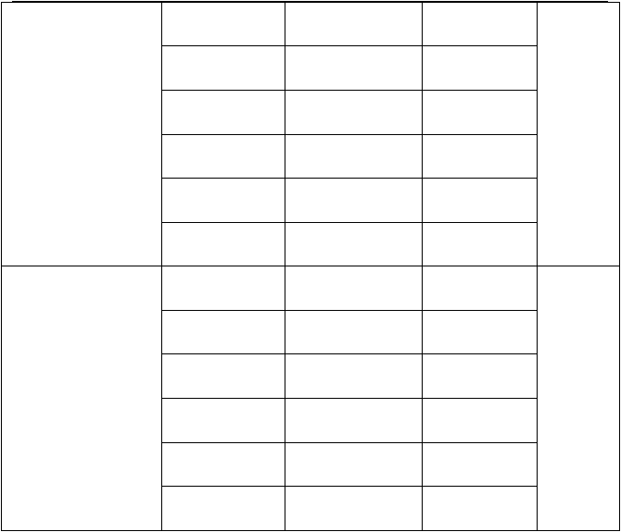
根据以上统计结果来看，复方甘草片的两个主要原料药在购进后通过化验室取样检验，含量均达到药典标准，质量保证部放行的9 批阿片粉、22 批甘草浸膏粉均符合药典标准和生产工艺要求。
  - 供应商的管理情况回顾新增供应商情况：无变更供应商情况：无
供应商审计情况：供应商审计完成。

小结：复方甘草片原辅料供应商均通过供应商审计小组的质量体系的评估， 资质齐全，符合供应要求。

  - 工艺用水、与药品直接接触的气体质量问题回顾
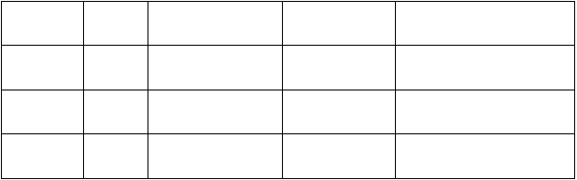
投诉号
时间
品名
缺陷描述
处理方法
无
/
/
/
/

- 成品质量标准情况：

6.1 | 产品质量标准  参数  A 甘草酸含量 | 最低值－最高值（法定标准） 每片含甘草酸不得少于 | 接受限度（内控标准） 每片含甘草酸不得少
 |  | 7.3mg | 于 7.4mg
 |  | 每片含无水吗啡应为 | 每片含无水吗啡应为
复 | B 无水吗啡含量 | 0.36～0.44mg | 0.37～0.43mg
方 | C 重量差异 | ±7.5% | ±6.5%
甘 | D 脆碎度 | 减失重量≤1.0% | 减失重量≤0.9%
草 |  |  | 细菌≤800cfu/g

6.2 质量指标统计及趋势分析
细菌≤1000cfu/g
片
霉菌、酵母菌总数
E 微生物限度 霉菌、酵母菌总数≤100cfu/g
≤80cfu/g
不得检出大肠埃希菌
不得检出大肠埃希菌

对 6.1 的参数项目实际检验数据实施统计与分析（附表一） A：全年生产的复方甘草片中甘草酸含量平均值为：7.68377193mg B：全年生产的复方甘草片中无水吗啡含量平均值为：0.40307mg

C：全年生产的复方甘草片片重平均值为：0.136g D：全年生产的复方甘草片脆碎度平均值为：0.677544%
E：全年生产的复方甘草片微生物限度均合格。

小结： 以上通过对 228 批复方甘草片相关数据的统计，我们发现全年生产的复方甘草片中甘草酸含量、无水吗啡含量、片重差异以及脆碎度均符合法定标准和企业内控标准。
- 生产工艺分析：

  - 关键工艺参数控制情况
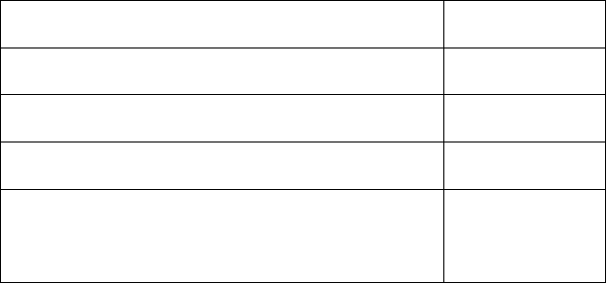
工序
工艺参数值
原料混合时间（YYH—4000L 型一维运动混合机）
2 小时
干燥温度（TG-Z-A-Ⅱ型热风循环烘箱）
35℃----40℃
总混时间（EYH-2000A 型二维运动混合机）
10 分钟
压片机转速（ZP-35A 型旋转式压片机、ZP-35B 型旋转
不高于 36 转/min
式压片机）

  - 中间体控制情况

序 号  1 | 项目名称  性状 | 内控标准  本品为棕色颗粒
2 | 水分 | 颗粒水分应控制在 8％～10％
3 | 含量 | 本品每片(按理论片重)含无水吗啡应为 0.38～0.42mg；含
甘草酸（C H O ）不得少于 7.5mg
42 62 16

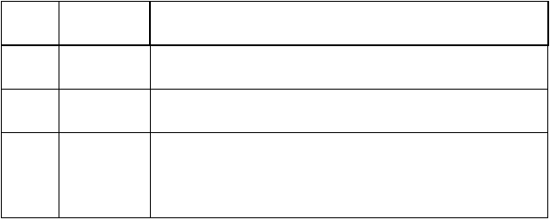
结论：通过统计（附表一）我们可以得出，全年生产的复方甘草片中间体甘

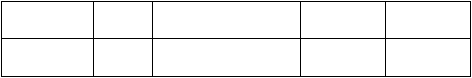
草酸含量、无水吗啡含量都在企业内控标准范围内。

  - 工艺变更情况

工艺有何变更，原因，相关研究、验证情况，申报情况

复方甘草片在 2011 年 07 月到 2012 年 07 月间工艺无变更。

  - 物料平衡（附表 2）

  - 收率（附表 2）

  - 返工与再加工
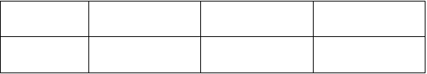
时间
品名及批号
缺陷描述
处理措施
/
无
/
/

评价：全年生产的 228 批复方甘草片无返工和再加工。

  - 设备设施情况（与该产品有关的设施设备及与药品接触气体） 变更情况：无
维护情况：按照设备维护保养操作规程正常保养维修情况：按照设备维修操作规程维修
小结：设备设施按照相应操作 SOP 正常进行维修、维护保养。不影响产品质量。

8 偏差回顾：
品名 | 偏差号 | 生产阶段 | 描述 | 涉及批次 | 补救措施
复方甘草片 | 无 | / | / | / | /
评价：无

- 超常超限回顾：
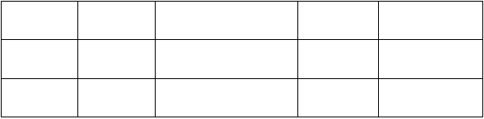
OOS 编号
批号
描述
涉及批次
方案
无
/
/
/
/

评价：无

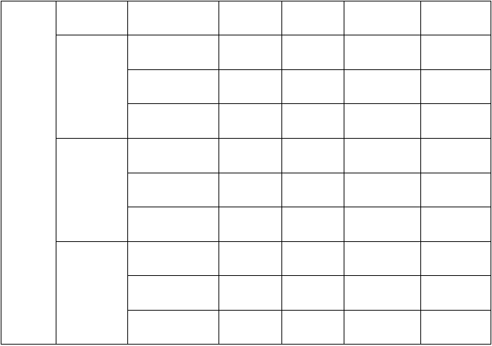
- 产品稳定性考察：

复 | 批号 | 时间 | 外观 | 片重 | 甘草酸含量 | 吗啡含量
 |  | 2011.05.06 | 合格 | 0.1340g | 8.1mg | 0.38mg
 | 1103261 | 2011.10.10 | 合格 | 0.1315g | 8.1mg | 0.36mg
方
 |  | 2012.04.24 | 合格 | 0.1320g | 7.7mg | 0.36mg
 |  | 2011.05.06 | 合格 | 0.1339g | 8.1mg | 0.37mg
甘
 | 1103281 | 2011.10.10 | 合格 | 0.1339g | 8.1mg | 0.36mg
 |  | 2011.04.26 | 合格 | 0.1330g | 7.8mg | 0.36mg
草
 |  | 2011.05.06 | 合格 | 0.1340g | 8.1mg | 0.38mg
片 | 1103291 | 2011.10.10 | 合格 | 0.1315g | 8.2mg | 0.37mg
 |  | 2012.04.27 | 合格 | 0.1320g | 7.8mg | 0.37mg

评价：从以上数据来看，2011 年稳定性考察的三批复方甘草片的片重、甘草酸含量、无水吗啡含量均在质量标准规定范围内，含量稳定。
- 拒绝批次：

  - 拒绝的物料
物料名称
生产企业
批号
拒绝原因
解决措施

以上内容仅为本文档的试下载部分，为可阅读页数的一半内容。如要下载或阅读全文，请访问：https://d.book118.com/697003165015006034

